PEMANFAATAN IOT PADA MEDICINE REMINDER BOX BERBASIS WEB UNTUK MEMANTAU TINGKAT KONSUMSI OBAT
Fathan Akbar Abdurachman¹, Muhammad Abdul Mujib²
^{1,2}Program Studi Teknik Informatika, STMIK AMIKBANDUNG
¹fathan.aa.01@gmail.com

ABSTRAK
Penelitian ini mengembangkan Medicine reminder box berbasis Internet of Things (IoT) untuk membantu pasien mengkonsumsi obat secara teratur, terutama bagi mereka yang sering mengabaikan jadwal konsumsi obat. Sistem ini menggunakan sensor berat (loadcell) untuk mendeteksi jumlah obat dan memberikan notifikasi kepada pasien melalui aplikasi web, yang memungkinkan pemantauan harian terkait konsumsi obat. Dengan metode pengembangan prototyping, penelitian ini bertujuan meningkatkan kepatuhan pasien dalam pengobatan dan menyediakan data yang dapat diakses oleh pendamping, sehingga dapat mendukung proses perawatan yang lebih efektif. Hasil pembangunan Medicine Reminder Box berbasis Internet of Things (IoT) untuk memantau tingkat konsumsi obat telah memenuhi fungsionalitas yang diharapkan. Berdasarkan pengujian, alat ini berhasil mendeteksi jumlah obat dalam wadah dengan tingkat kesuksesan rata-rata sebesar 69,05% dari dua pengujian menggunakan dua jenis obat yang berbeda, menunjukkan potensi alat ini untuk membantu pendamping pasien dalam memantau konsumsi obat secara real-time. Selain itu, sistem penjadwalan dan pemantauan yang terintegrasi dalam aplikasi web berfungsi dengan baik, memungkinkan pendamping pasien untuk memantau stok obat dan status pasien melalui browser, sehingga dapat mendukung proses perawatan dengan lebih efektif.

Kata Kunci: Medicine Reminder Box, Internet of Things, Monitoring.

ABSTRACT
This research develops an Internet of Things (IoT)-based Medicine reminder box to help patients consume medication regularly, especially for those who often ignore medication consumption schedules. The system uses a weight sensor (loadcell) to detect the amount of medicine and provide notifications to patients through a web application, which allows daily monitoring of medicine consumption. Using the prototyping development method, this study aims to improve patients' medication adherence and provide data that can be accessed by medical personnel or companions, so as to support a more effective treatment process. The results of the development of an Internet of Things (IoT)-based Medicine reminder box to monitor drug consumption levels have met the expected functionality. Based on the test, this tool successfully detects the amount of medicine in the container with an average success rate of 69.05% from two tests using two different types of medicine, showing the potential of this tool to assist patient companions in monitoring real-time drug consumption. In addition, the scheduling and monitoring system integrated in the web application works well, allowing the patient's companion to monitor the drug stock and patient status through the browser, thus supporting the treatment process more effectively.

Kata Kunci: Medicine Reminder Box, Internet of Things, Monitoring.

PENDAHULUAN
Untuk mengukur keberhasilan pengobatan, kita melihat berapa banyak pasien yang sembuh total dan menyelesaikan pengobatan. Pada tahun 2014, jumlah pasien yang berhasil sembuh dan menyelesaikan pengobatan lebih sedikit dibandingkan tahun-tahun sebelumnya. Hanya 81,3% pasien yang berhasil sembuh total. Padahal, target yang ditetapkan oleh World Health Organization (WHO) adalah 85% dan target Kementerian Kesehatan Indonesia adalah 88%. Jadi, pada tahun 2014, Indonesia belum mencapai target yang sudah ditetapkan [1].

Pasien penderita penyakit-penyakit tersebut sudah seharusnya menjalani perawatan medis dengan mengkonsumsi obat-obatan yang sesuai demi menghasilkan progres penyembuhan pada pasien. Indonesia merupakan salah satu negara berkembang yang memiliki pemahaman berbeda-beda. Sering kali, pasien mengabaikan aturan jadwal konsumsi obat yang sudah diterapkan dokter. Hal tersebut menyebabkan terhambatnya proses perawatan pasien. Biasanya pasien yang selalu mengabaikan konsumsi obat, merupakan pasien lansia tanpa pendamping atau pasien yang memiliki aktifitas sehari-hari.

Medicine reminder box merupakan alat yang digunakan sebagai tempat penyimpanan obat pada pasien. Medicine reminder box bermanfaat untuk menjaga obat supaya terhindar dari hal yang dapat mengurangi kualitas obat. Dengan kemajuan digital, medicine reminder box dapat membaca data yang berkaitan dengan fungsionalitas konsumsi obat untuk pasien.

Sistem pemantuan yang digunakan pada penelitian ini berjalan menggunakan platfrom aplikasi web. Fitur yang terdapat pada aplikasi ini adalah aplikasi dapat menampilkan jumlah obat yang dibaca oleh sensor berat (loadcell) dan aplikasi akan memunculkan notifikasi jika terdapat jadwal untuk konsumsi obat. Untuk mengetahui tingkat konsumsi obat pasien, terdapat fitur yang menampilkan data dengan jarak waktu satu hari.

IDENTIFIKASI MASALAH
Berdasarkan penjabaran permasalahan diatas, penulis mengidentifikasi masalah pada medicine reminder box berbasis IoT adalah keterbatasan seorang pendamping pasien membuat berkurangnya pengawasan terhadap pasien yang sedang menjalani perawatan medis dengan mengkonsumsi obat secara rutin. Hal tersebut menyebabkan pasien mengabaikan jadwal konsumsi obat menjadi tidak teratur yang berdampak pada terhambatnya proses penyembuhan.

Penulis membuat batasan masalah pada penelitian ini agar permasalahan tetap pada inti pokok permasalahan. Berikut batasan masalah yang penulis buat;
- Medicine reminder box hanya dapat mengidentifikasi jenis obat kaplet dan kapsul.
- Medicine reminder box hanya dapat menghasilkan pengingat dengan jangka waktu 1 hari untuk 1 kali mengkonsumsi obat.

METODE
Dalam proses pengumpulan data untuk penelitian ini, Penulis menggunakan beberapa metode untuk mendapatkan data sebagai bahan untuk tercapainya tujuan penelitian. Maka teknik pengumpulan data yang digunakan oleh Penulis sebagai berikut;
- Studi Literature
Studi literatur adalah suatu proses yang melibatkan pengumpulan, analisis, informasi dari berbagai sumber tertulis untuk memahami dan mengevaluasi pengetahuan yang ada mengenai topik tertentu. Tujuan utama dari studi literatur adalah memberikan latar belakang yang mendalam tentang suatu permasalahan yang sedang diteliti.
Dalam proses ini, peneliti akan menelaah berbagai sumber seperti Jurnal ilmiah, buku, artikel, laporan penelitian, dan disertasi. Dengan mempelajari literatur yang relevan, peneliti dapat membangun landasan teoretis, mengidentifikasi tren penelitian, dan mendapatkan pemahaman yang lebih baik tentang topik yang sedang diteliti.
- Observasi
Observasi adalah pengumpulan data yang dilakukan dengan cara mengamati secara langsung suatu objek atau perilaku dalam kondisi sebenarnya. Dalam konteks penelitian, observasi bertujuan untuk memperoleh data primer yang bersifat deskriptif dan kualitatif.
Tujuan utama observasi adalah untuk mendeskripsikan, menganalisis, membandingkan, dan memverifikasi data yang diperoleh, sehingga dapat memberikan pemahaman yang lebih mendalam tentang suatu topik yang sedang diteliti.
- Studi Lapangan
Studi lapangan adalah metode pengumpulan data yang dilakukan secara langsung di lokasi atau tempat di mana fenomena yang diteliti terjadi. Dalam studi lapangan, peneliti terjun langsung ke lapangan untuk mengumpulkan data primer melalui interaksi dengan subjek penelitian atau dengan mengamati situasi secara langsung.
Dalam sebuah penelitian, metode perancangan sistem diperlukan agar proses pengembangan sistem dapat dilakukan secara sistematis. Prototyping merupakan salah satu metode pengembangan sistem yang menggunakan pendekatan untuk membuat rancangan dengan cepat dan bertahap sehingga dapat segera dievaluasi oleh calon pengguna/klien.
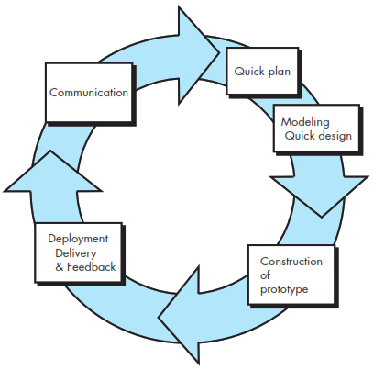
Gambar 1: Metode Protoype

Dalam pengembangan menggunakan metodologi prototype, terdapat lima tahapan yang harus dilakukan yaitu [9];
- Tahap Komunikasi (Communication)
Tahapan ini membahas tujuan pembuatan aplikasi dan alat untuk mengidentifikasikan kebutuhan apa saja yang diinginkan oleh user tentang aplikasi dan alat yang akan dibuat.

- Tahap Perencanaan (Quick Plan)
Tahapan ini menjelaskan secara rinci gambaran tentang hasil diskusi dengan user setelah melakukan komunikasi.
- Tahap Perancangan (Modeling Quick Design)
Tahapan ini menjelaskan desain alat dan aplikasi sebagai gambaran bagi user mengenai hasil dari perencanaan.
- Tahap Implementasi (Construction of prototype)
Tahapan ini merupakan implementasi berdasarkan dari hasil tahapan sebelumnya.
- Tahap Evaluasi (Deployment delivery & feedback)
Tahapan ini menyimpulkan hasil evaluasi dari prototype dari user dengan tujuan menyaring kebutuhan apa saja yang terdapat pada alat dan aplikasi.

HASIL DAN PEMBAHASAN
Penelitian yang dilakukan oleh Cinthya Bella Anggraini [4] yang berjudul "Medicine reminder box untuk penderita penyakit kronis yang terkendala dengan rendahnya tingkat kepatuhan dalam mengkonsumsi obat dengan me-monitoring database berbasis IoT" menjelaskan bagaimana IoT dapat membantu pasien dapat mengkonsumis obat teratur dengan mengingatkan pasien melalui speaker yang tertanam pada medicine reminder box berbasis IoT. Selain fitur tersebut, sistem monitoring dan kendali juga diaplikasikan pada alat ini yang dapat diakses melalui aplikasi Android.

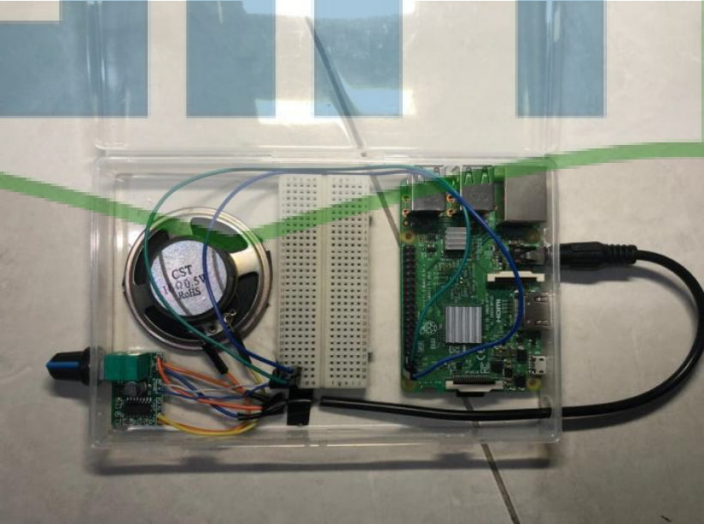
Gambar 2: Alat penelitian Cinthya Bella Anggraini
Dengan begitu, penulis mendapatkan referensi untuk merangkai solusi dalam mendesain medicine reminder box menggunakan IoT. Alat dibuat menggunakan microcontroller Raspberry Pi Model B dengan media output berupa speaker dipadu dengan amplifier PAM8403. Hasil dari penelitian berupa persentasi fungsionalitas dari alat medicine reminder box dengan nilai 100% berdasarkan hasil uji pada user.

KEBUTUHAN FUNGSIONAL
Penulis membuat alat pada penelitian ini dengan harapan pengguna dapat mengkonsumsi obat secara teratur dan dapat memantau pengguna dalam mengkonsumi obat. Hal tersebut meliputi sistem yaitu;
- Sistem dapat mengoperasikan buzzer dan LED untuk mengingatkan pasien untuk mengkonsumsi obat.
- Sistem dapat membaca berat pada penyimpanan obat secara real-time.
- Sistem dapat mengatur berat wadah penyimpanan obat.
- Sistem dapat terhubung ke jaringan internet dan LED sebagai indikator.
- Sistem dapat menampilkan jumlah obat yang tersisa, nama pasien dan jenis obat yang sedang dikonsumsi pasien pada medicine reminder box melalui aplikasi web.
- Sistem dapat menyimpan data berat obat pada medicine reminder box setiap kali medicine reminder box mengingatkan pasien.

KEBUTUHAN PERANGKAT LUNAK
Perangkat lunak yang dibutuhkan pada penelitian yang penulis bangun adalah sebagai berikut;
Nama | Fungsi
PlatformIO | PlatformIO mendukung banyak jenis mikrokontroler sehingga memudahkan penulis untuk mengembangkan program sesuai dengan alur kerja dari sistem medicine reminder box yang dirancang.
NodeJS | NodeJS digunakan untuk membangun aplikasi monitoring medicine reminder box berbasis website menggunakan bahasa pemrograman JavaScript.
Arduino Core | Arduino Core merupakan software untuk mengembangkan mikrokontroler dengan memanfaatkan kemudahan SDK Arduino Core yang ada pada Arduino IDE.

KEBUTUHAN PERANGKAT KERAS
Perangkat lunak yang dibutuhkan pada penelitian yang penulis bangun adalah sebagai berikut;

Nama | Fungsi
ESP32 DevKit Mikrokontroler | ESP32 dengan modul WiFi built-in digunakan pada medicine reminder box agar dapat terkoneksi ke jaringan internet melalui sinyal WiFi.
Buzzer | Buzzer digunakan untuk mengingatkan pasien melalui gelombang untuk mengkonsumsi obat sesuai jadwal
Loadcell | Loadcell digunakan untuk membaca berat obat pada wadah penyimpanan obat.
Modul HX-711 | Modul HX-711 merupakan IC dengan prinsip kerja memperkuat sinyal pada perubahan nilai resistansi dari sensor loadcell.
Green LED | Green LED digunakan sebagai perangkat penginat pasien untuk mengkonsumsi obat pada alat medicine reminder box.

BLOK DIAGRAM
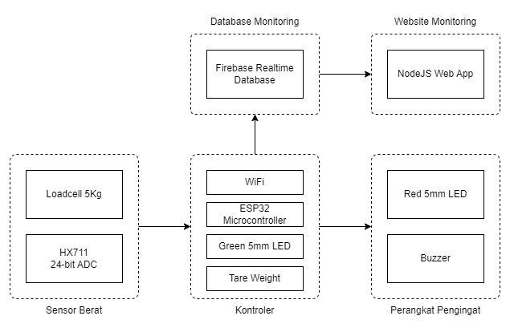
Gambar 4: Diagram Block
Berdasarkan diagram blok diatas, penulis dapat menjelaskan fungsi dari setiap perangkat yang diterapkan. Dengan menggunakan blok diagram, penulis mendapat kemudahan dalam memrepresentasikan tiap komponen pada alat yang telah dibangun.
Untuk alur sistem, penulis membuat diagram terpisah berupa alur diagram yang berfungsi untuk menjelaskan alur kerja sistem dari alat medicine reminder box berdasarkan dari analisis kebutuhan fungsional. Berikut alur diagram yang penulis buat.
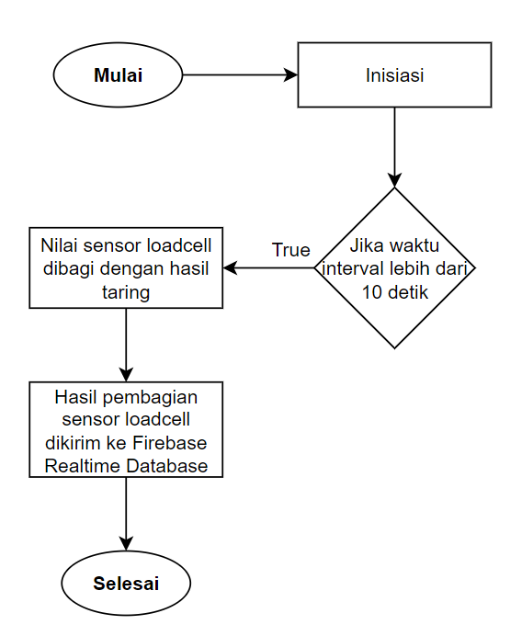
Gambar 4: Diagram Alur Pembacaan Jumlah Obat Tersisa

Gambar diatas menjelaskan alur dari cara alat membaca nilai berat pada sensor loadcell untuk menghitung jumlah obat yang tersisa dari medicine reminder box. Ketika alat dijalankan, sensor loadcell membaca objek yang ada diatasnya. Pembacaan sensor loadcell diproses mikrokontroler untuk menghasilkan data angka akibat dari perubahan resistansi didalam modul loadcell.

Penulis menerapakan interval waktu pada pembacaan sensor loadcell sebesar 10 detik sehingga pemrosesan data tersebut hanya akan dilakukan 1 kali dalam 10 detik. Terdapat dua operasi yang terjadi ketika waktu interval tercapai. Pertama jika sudah melewati 10 detik, mikrokontroler memproses jumlah obat tersisa melalui proses taring yang penulis jelaskan di sub-bab berikut nya. Kedua mikrokontroler akan mengirim data tersebut ke Firebase Realtime Database sehingga data nilai obat yang tersisa pada database akan diperbarui.

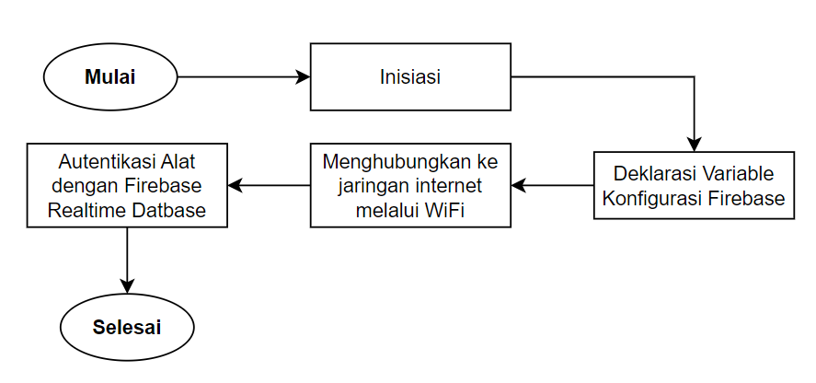
Gambar 5: Diagram Alur Akses Firebase Realtime Database
Gambar diatas menjelaskan bagaimana alat dapat terkoneksi dengan jaringan internet. Untuk mendapatkan layanan Firebase Realtime Database, penulis perlu menyesuaikan informasi autentikasi pada mikrokontroler supaya Firebase Realtime Database mengenali perangkat yang terhubung. Data autentikasi alat, disimpan pada variable global pada sumber kode mikrokontroler supaya dapat digunakan dari segala cakupan.
Ketika alat dijalankan, proses inisiasi berusaha untuk menghubungkan mikrokontroler ke jaringan internet. Jika berhasil terhubung, maka selanjutnya alat berusaha untuk menghubungkan ke layanan Firebase Realtime Database.

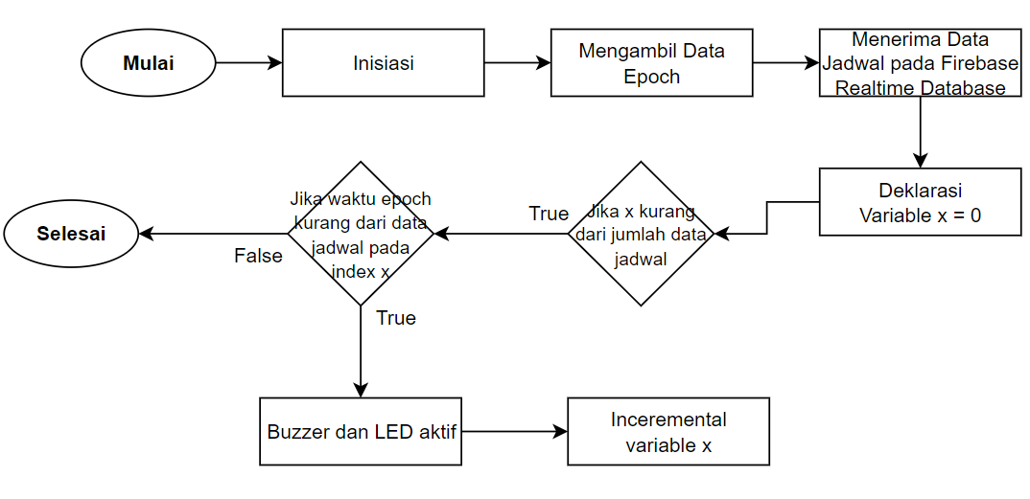
Gambar 6: Diagram Alur Proses Pengingat Buzzer
Gambar diatas merupakan penjelasan alur dari cara alat untuk mengaktifkan buzzer sebagai media pengingat pengguna untuk mengkonsumsi obat. Dimulai dengan menginisiasi mode pin untuk buzzer dan LED sebagai output.

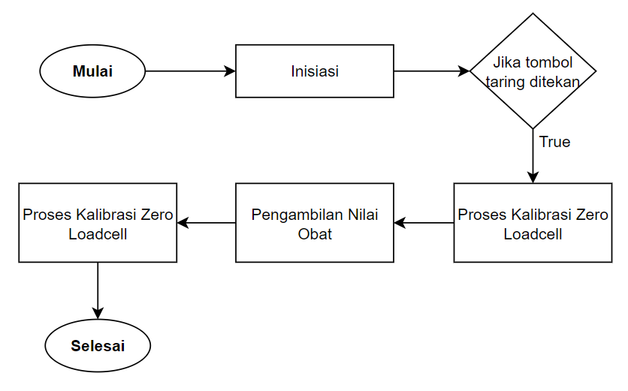
Gambar 7: Diagram Alur Proses Taring Jumlah Obat

SKEMATIK ALAT
Skematik merupakan desain konsep dari model sebuah alat yang akan dibangun. Skematik elektronik terdiri dari berbagai komponen yang merepresentasikan sistem yang ditampilkan menggunakan simbol-simbol grafis.

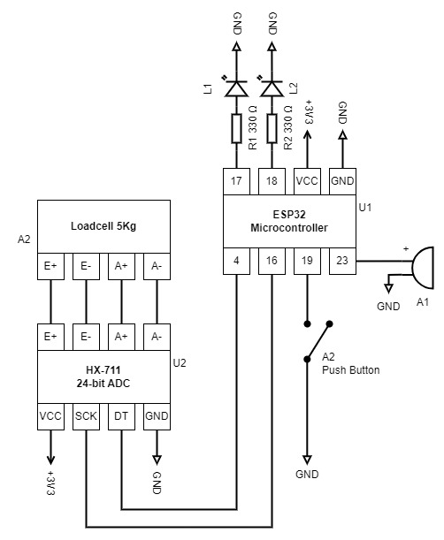
Gambar 8: Skematik Alat

Berdasarkan Gambar 8, terdapat 2 simbol LED yaitu L1 yang tersambung pada pin I/O 18 dan L2 yang tersambung pada I/O 19 yang mana L1 merupakan Green LED dan L2 merupakan Red LED. Red LED digunakan pada proses taring obat sedangkan Green LED digunakan sebagai media perangkat pengingat user untuk mengkonsumsi obat pada medicine reminder box. Selanjutnya terdapat perangkat buzzer yang tersambung pada pin I/O 23 sebagai media perangkat pengingat user untuk mengkonsumsi obat. Pada perangkat HX-711 amplifier, terdapat 4 pin yang tersambung pada ESP32 yaitu pin VCC, SCK, DT dan GND.

ACTIVITY DIAGRAM
Penulis menggunakan activity diagram untuk menggambarkan setiap langkah pengoperasian medicine reminder box berbasis IoT sehingga penulis maupun pembaca dapat mengetahui apa saja aktifitas yang perlu dilakukan pengguna dan alat melalui aplikasi website

Halaman Dashboard Aplikasi
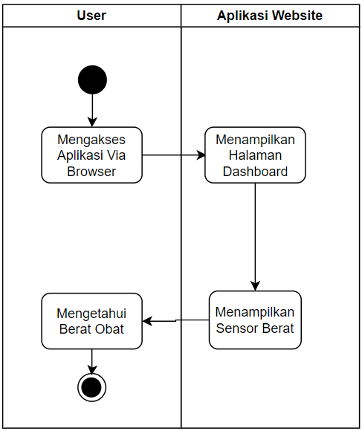
Gambar 9: Activity diagram Dashboard Aplikasi
Ketika aplikasi web dijalankan, pengguna dapat mengakses halaman utama aplikasi untuk mendapatkan informasi mengenai nama pasien, nama obat yang sedang dikonsumsi, jadwal konsumsi obat yang harus dikonsumi, dan data sensor loadcell yang diperbarui secara berkala sehingga nilai sensor loadcell dapat diterima pengguna secara real-time.
Penulis mengatur interval waktu sebesar 10 detik dalam memperbarui data sensor berat pada aplikasi web. Data tersebut diambil dari database yang tersimpan pada cloud yaitu pada Firebase Realtime Database. Dengan begitu, pengguna dapat mendapatkan informasi mengenai pergerakan dari kondisi nilai berat obat yang tersedia pada alat medicine reminder box.

Halaman Mengatur Data
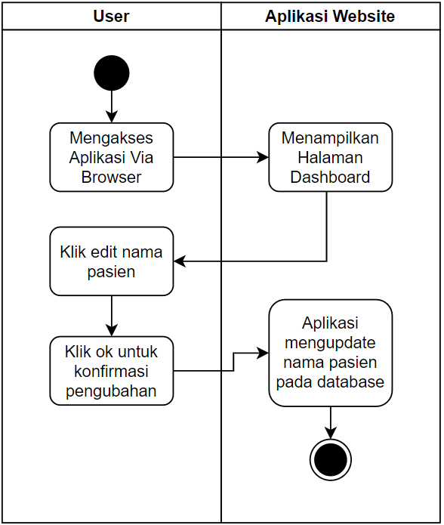
Gambar 10: Activity diagram untuk mengatur data
Pada Gambar diatas, menjelaskan bagaimana pengguna dapat mengatur nama pasien pada aplikasi web sebagai identitas bahwa pasien tersebut sedang menjalani pengobatan. Untuk mengubah nama pasien, pengguna harus mengakses form Nama Pasien dengan cara mengklik tombol Ubah Nama Pasien. Ketika pengguna mengklik tombol Ubah Nama Pasien, aplikasi akan menghasilkan sebuah form input berupa prompt browser sebagai tempat perubahan nama.

Ketika pengguna selesai memasukan nama pasien, aplikasi web akan menampilkan konfirmasi bahwa nama pasien akan diubah. Jika pengguna ingin mengubah nama pasien dengan apa yang ada pada form, aplikasi akan memperbarui database sesuai dengan apa yang pengguna masukan sebelumnya.

ANTARMUKA APLIKASI
Pada bagian ini, penulis mendeskripsikan setiap fungsi pada aplikasi web berdasarkan desain antarmuka pengguna sehingga memudahkan penulis dalam membangun aplikasi web untuk memonitoring tingkat konsumsi obat pada alat medicine reminder box berbasis IoT.
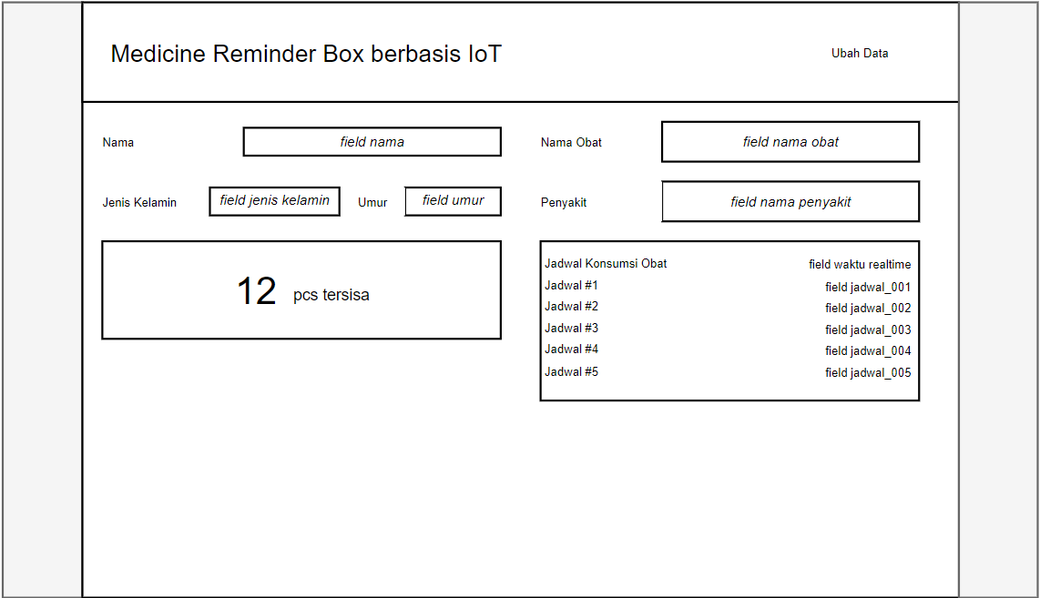
Gambar 11: Antarmuka aplkasi dashboard

Gambar 3.18 merupakan Gambaran dari dashboard aplikasi web untuk memonitoring konsumsi obat pada alat medicine reminder box. Terdapat lima text field yang digunakan untuk menampilkan berbagai macam informasi mengenai pengguna yaitu nama pengguna, usia, jenis kelamin, nama penyakit yang diderita pengguna, dan nama obat yang sedang dikonsumi. Ini berguna untuk mengetahui identitas pengguna dan pengobatan apa yang sedang pengguna jalani.

Pada bagian navigasi, penulis mengatur judul dari website ini dengan nama “Medicine reminder box berbasis IoT” yang searah dengan tujuan dari dibuatnya penelitian ini. Disamping dari judul website, terdapat teks “Ubah Data” yang dapat diklik untuk mengubah halaman dashboard menjadi halaman ubah data.

Pada bagian dashboard ini juga, terdapat antar muka untuk menampilkan data dari jumlah obat tersisa yang ada pada wadah obat pada alat. Nilai dari jumlah obat tersisa memiliki ukuran yang lebih besar dari teks lainnya sebagai ciri khas dari tujuan aplikasi web ini.
Disamping dari data obat tersisa, terdapat lima fieldtext untuk menampilkan lima jadwal konsumsi obat. Lima teks tersebut memiliki format waktu yang berfungsi untuk mengetahui kapan pengguna harus mengkonsumsi obat. Masing-masing data memiliki label Jadwal #1 sampai Jadwal #5. Penulis menyesuaikan bentuk format waktu dengan menerapkan “dddd. DD/MM/YYYY, HH:MM”.

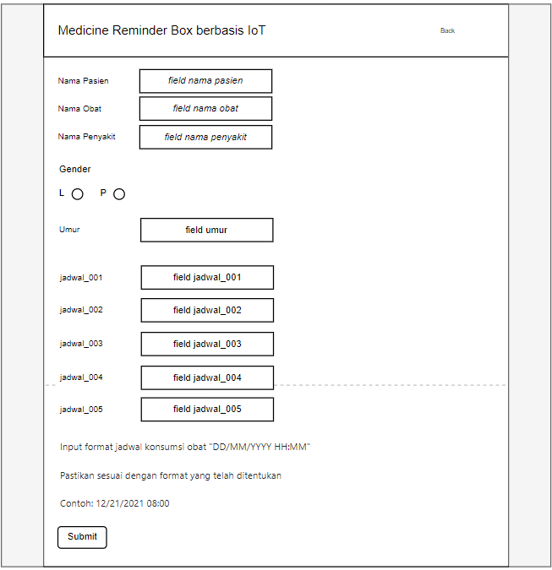
Gambar 12: Antarmuka aplkasi ubah data

Selanjutnya adalah tampilan dari halaman ubah data yang berfungsi untuk mengubah data pada halaman dashboard aplikasi web. Halaman ubah data mengandung form textfield yang dapat digunakan pengguna untuk memasukan informasi apa yang akan diubah. Masing-masing form textfield mempunyai label yang menunjukan data apa yang ingin diubah. Terkecuali pada data jenis kelamin pengguna yang mengharuskan pengguna untuk memilih data dalam bentuk radio.

Di halaman ini terdapat dua buah tombol yaitu “Back” dan “Submit”. Setiap tombol memiliki fungsi sesuai dengan namanya. Tombol “Back” berfungsi untuk kembali pada halaman dashboard dan tombol “Submit” digunakan untuk mengirimkan data pada Firebase Realtime Database. Diatas tombol “Submit”, terdapat informasi mengenai cara memasukan data jadwal yang akan diubah.

IMPLEMENTASI
Tahap implementasi merupakan proses pembangunan sistem yang mengacu pada metode penelitian prototyping. Dalam tahap ini, setiap elemen dari sistem medicine reminder box dirancang sesuai dengan tahap sebelumnya penulis tentukan. Berikut adalah tahapan-tahapan implementasi sistem yang mencakup perangkat lunak dan perangkat keras.

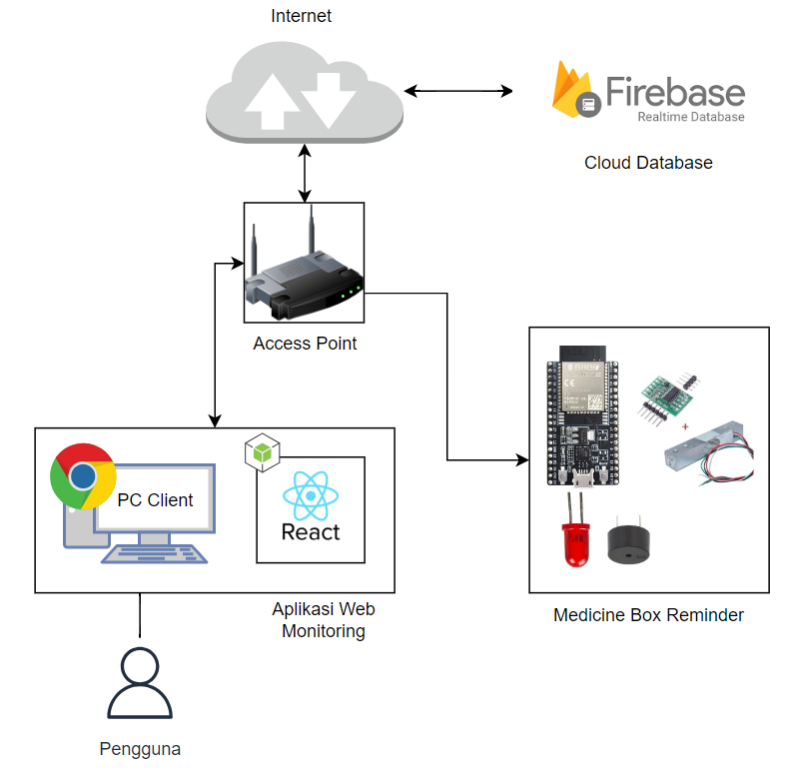
Gambar 13: Infrastruktur Alat

Apabila nama pengarang telah disebutkan di dalam teks, tahun penerbitan sumber informasi dituliskan segera setelah nama penulisnya. Atau, apabila nama pengarang tetap ingin disebutkan, acuan ini dituliskan di akhir teks. Contohnya: menurut Riebel (1978:1), karya tulis ilmiah adalah tulisan faktual yang digunakan penulisnya untuk memberikan suatu pengetahuan/informasi kepada orang lain.

Pembangunan alat medicine reminder box mengacu pada kerangka desain yang telah ditentukan pada bab sebelumnya. Bahan kertas duplex dengan tebal 1mm, digunakan penulis sebagai struktur dari alat ini.

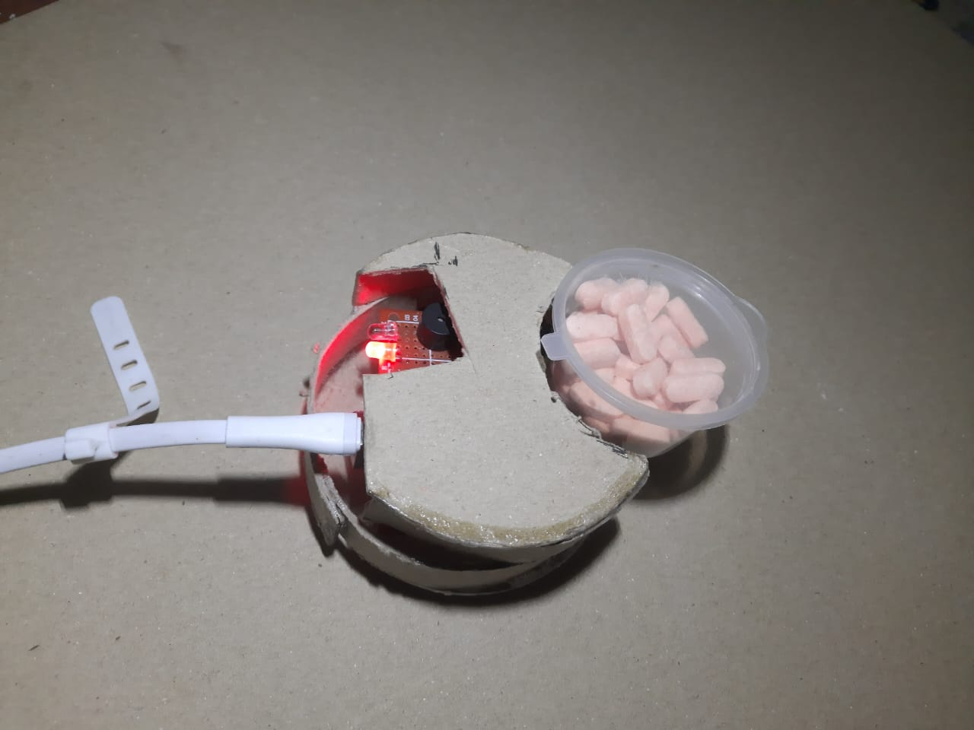
Gambar 14: Bentuk alat medicine reminder box

Pada pembangunan aplikasi, penulis memanfaatkan framework ReactJS untuk membantu mengembangkan aplikasi web sebagai platform monitoring jumlah obat tersisa pada medicine reminder box. Selain ReactJS penulis menggunakan ReactRouter untuk membantu menentukan rute alamat pada aplikasi web.

Desain antarmuka aplikasi web, disesuaikan dengan rencana yang dikemukakan pada bab 3 dengan judul sub-bab antarmuka aplikasi web. Dikarenakan aplikasi web berjalan diatas runtime NodeJS, penulis membangun aplikasi menggunakan bahasa pemrograman JavaScript
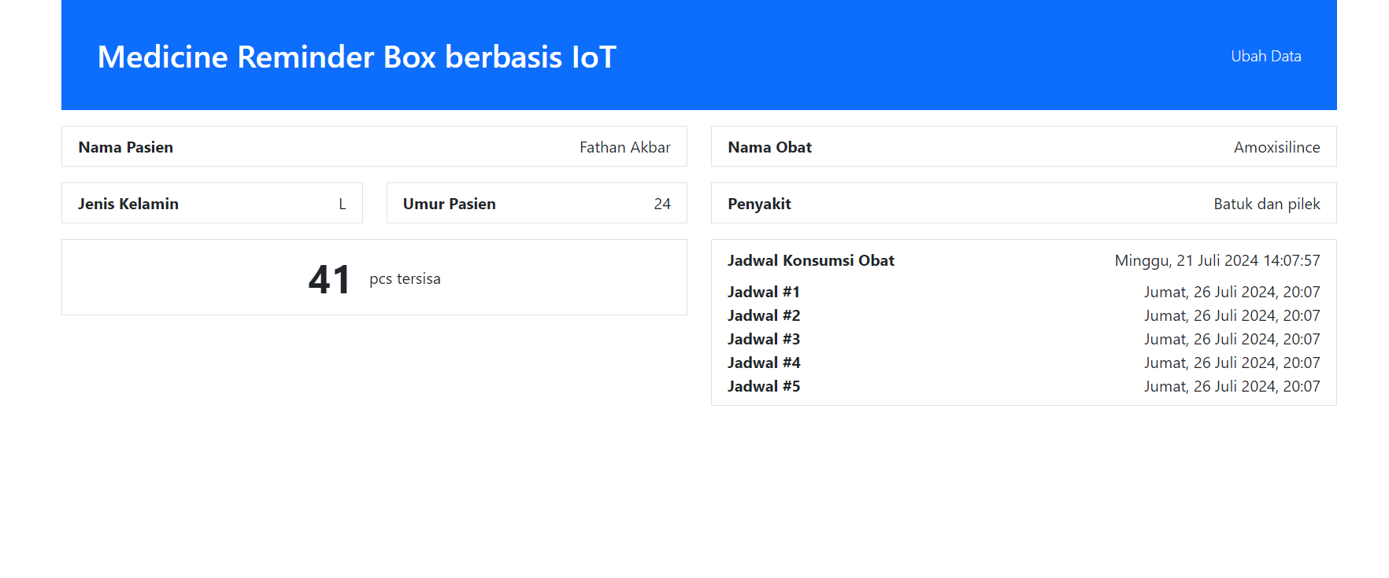
Gambar 15: Dashboard aplikasi web

Gambar merupakan tampilan awal dari aplikasi web berupa dashboard untuk mengetahui identitas, jadwal konsumsi obat dan jumlah obat tersisa pada alat medicine reminder box.

Pada bagian navigasi, terdapat judul dari web yaitu “Medicine reminder box Berbasis IoT” berwarna putih dengan background berwarna biru. Disamping teks judul terdapat tombol “Ubah Data” yang digunakan untuk mengubah rute aplikasi web menjadi tampilan untuk mengubah data pengguna.

Dibawah bagian navigasi web, terdapat baris dan kolom yang berfungsi sebagai “kontainer” data dari alat. Pada bagian kolom sebelah kiri, terdapat beberapa baris untuk menampilkan data nama pengguna, jenis kelamin pengguna, usia pengguna dan jumlah obat tersisa pada alat medicine reminder box. Dan pada kolom sebelah kanan terdapat nama obat yang sedang dikonsumsi, nama penyakit yang diderita pengguna, dan jadwal konsumsi obat pengguna.

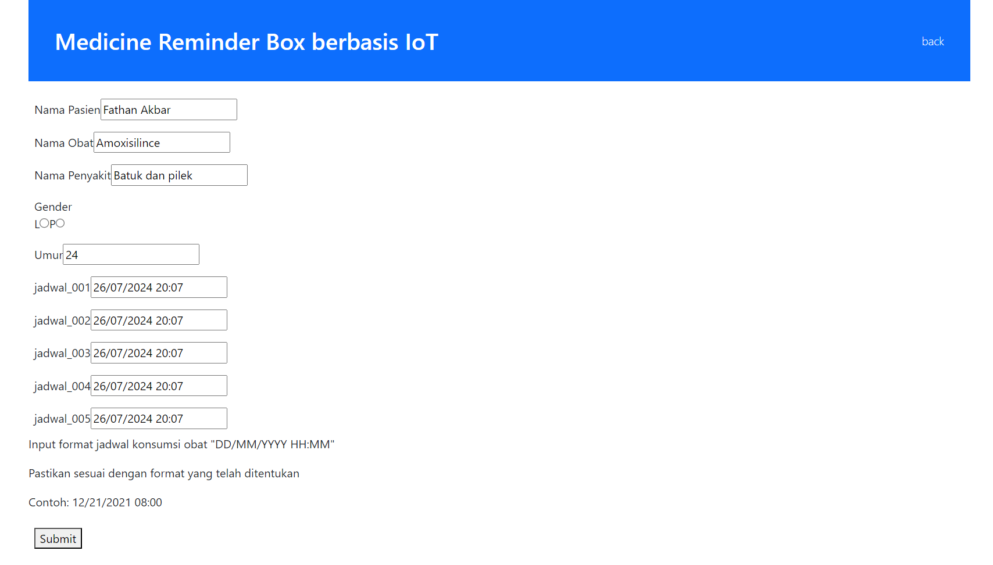
Gambar 15: Dashboard ubah data aplikasi web

Selain tampilan dashboard, aplikasi web dapat menampilkan halaman untuk mengubah data pengguna.
Pada tampilan ubah data, terdapat bagian navigasi yang sama dengan tampilan dashboard namun pada fungsi tombol pada navigasi digunakan untuk kembali pada tampilan dashboard.’

Terdapat bebarapa textfield yang digunakan pengguna untuk memasukan data apa saja yang akan diubah kecuali data jenis kelamin yang menggunakan radio button untuk mengubah data.

Pada bagian bawah, terdapat tombol submit yang berfungsi mengirimkan data yang sudah diubah ke Firebase Realtime Database.

PENGUJIAN
Pengujian aplikasi dilakukan untuk memastikan setiap fiturnya bekerja dengan baik. Pengujian aplikasi mencakup menampilkan jumlah obat tersisa, menampilkan informasi mengenai pengguna pada dashboard aplikasi web, dan mengubah informasi pengguna pada halaman ubah data.

Uji Halaman Dashboard
Halaman dashboard memiliki fitur untuk menampilkan data pengguna yang bersumber dari Firebase Realtime Database dan fitur untuk mengubah halaman mennjadi halaman ubah data. Berikut merupakan hasil pengujian pada halaman dashboard;
Tabel 1: Hasil uji halaman dashboard
Aktifitas Pengujian | Hasil Pengujian yang diharapkan | Hasil Pengujian | Hasil Validasi
Pengguna Mengakses halaman dashboard | Menampilkan data identitas , jadwal, dan obat tersisa pada Firebase Realtime Database. | Aplikasi web menampilkan data identitas, jadwal, dan obat tersisa. | [x] Diterima  [] Ditolak
Pengguna mengetahui perubahan jumlah obat tersisa | Menampilkan perubahan data jumlah obat tersisa | Aplikasi web memperbarui data jumlah obat tersisa | [x] Diterima  [] Ditolak
Pengguna menekan tombol “Ubah Data” | Menampilkan halaman untuk mengubah data | Aplikasi web mengubah halaman dashboard menjadi halaman ubah data | [x] Diterima  [] Ditolak

Uji Halaman Ubah data
Selanjutnya pengujian halaman ubah data yang memiliki fitur untuk mengubah data identitas pengguna dan jadwal konsumsi obat pengguna. Berikut merupakan hasil dari pengujian halaman ubah data;
Tabel 2: Hasil uji halaman ubah data
Aktifitas Pengujian | Hasil Pengujian yang diharapkan | Hasil Pengujian | Hasil Validasi
Pengguna Mengakses halaman ubah data | Menampilkan textfield untuk mengubah data | Aplikasi web menampilkan textfield untnuk mengubah data | [x] Diterima  [] Ditolak
Pengguna memasukan textfield “Nama” | Menampilkan masukan pada textfield “Nama” | Aplikasi web menampilkan masukan pengguna pada textfield “Nama” | [x] Diterima  [] Ditolak
Pengguna memasukan textfield “Obat yang dikonsumsi” | Menampilkan masukan pada textfield “Obat yang dikonsumsi” | Aplikasi web menampilkan masukan pengguna pada textfield “Obat yang dikonsumsi” | [x] Diterima  [] Ditolak
Pengguna memasukan textfield “Diagnosis” | Menampilkan masukan pada textfield “Diagnosis” | Aplikasi web menampilkan masukan pengguna pada textfield “Diagnosis” | [x] Diterima  [] Ditolak
Pengguna memasukan pilihan pada radio button “Jenis Kelamin” | Menampilkan masukan pada radio button “Jenis Kelamin” | Aplikasi web menampilkan masukan pengguna pada radio button “Jenis Kelamin” | [x] Diterima  [] Ditolak
Pengguna memasukan textfield “Usia” | Menampilkan masukan pada textfield “Usia” | Aplikasi web menampilkan masukan pengguna pada textfield “Usia” | [x] Diterima  [] Ditolak
Pengguna memasukan textfield “Jadwal_001” | Menampilkan masukan pada textfield “Jadwal_001” | Aplikasi web menampilkan masukan pengguna pada textfield “Jadwal_001” | [x] Diterima  [] Ditolak
Pengguna memasukan textfield “Jadwal_002” | Menampilkan masukan pada textfield “Jadwal_002” | Aplikasi web menampilkan masukan pengguna pada textfield “Jadwal_002” | [x] Diterima  [] Ditolak
Pengguna memasukan textfield “Jadwal_003” | Menampilkan masukan pada textfield “Jadwal_003” | Aplikasi web menampilkan masukan pengguna pada textfield “Jadwal_003” | [x] Diterima  [] Ditolak
Pengguna memasukan textfield “Jadwal_004” | Menampilkan masukan pada textfield “Jadwal_004” | Aplikasi web menampilkan masukan pengguna pada textfield “Jadwal_004” | [x] Diterima  [] Ditolak
Pengguna memasukan textfield “Jadwal_005” | Menampilkan masukan pada textfield “Jadwal_005” | Aplikasi web menampilkan masukan pengguna pada textfield “Jadwal_005” | [x] Diterima  [] Ditolak
Pengguna menekan tombol “Back” | Menampilkan halaman dashboard | Aplikasi web mengubah halaman ubah data menjadi halaman dashboard | [x] Diterima  [] Ditolak
Pengguna menekan tombol “Submit” | Aplikasi mengirimkan data untuk diperbarui pada Firebase Realtime Database | Data pada Firebase Realtime Database diperbarui | [x] Diterima  [] Ditolak
Pengguna mengetahui tata cara pengisian textfield jadwal | Menampilkan informasi tata cara untuk format masukan jadwal | Aplikasi web menampilkan informasi tata cara format masukan jadwal | [x] Diterima  [] Ditolak

Pengujian alat dilakukan untuk mengetahui setiap fungsi kerja sistem medicine reminder box yang sudah dibangun apakah sudah memenuhi kriteria target kerja atau tidak.

Uji Pengingat Buzzer dan LED
Pengujian selanjutnya adalah pengujian perangkat buzzer dan LED untuk mengingatkan pasien ketika jadwal konsumsi obat terpenuhi. Pada pengujian ini, Mikrokontroler membaca lima data jadwal yang berada pada Firebase Realtime Database. Data tersebut berbentuk sebuah angka yang merepresentasikan jadwal konsumsi obat dalam format epoch. Ketika salah satu data angka jadwal lebih dari angka epoch sekarang, maka buzzer dan LED harus bekerja. Berikut merupakan tabel pengujian yang penulis buat;
Tabel 3: Hasil uji buzzer dan LED
Jadwal tanggal dan waktu yang telah ditentukan | Tanggal dan waktu pengingat beroperasi | Pengoperasian buzzer | Pengoperasian LED
2 September 2024, 07:00 | 2 September 2024, 07:01 | Bekerja | Bekerja
2 September 2024, 14:00 | 2 September 2024, 14:30 | Bekerja | Bekerja
2 September 2024, 21:05 | 2 September 2024, 21:06 | Bekerja | Bekerja
3 September 2024, 01:00 | 3 September 2024, 01:03 | Bekerja | Bekerja
3 September 2024, 07:00 | 3 September 2024, 07:01 | Bekerja | Bekerja
3 September 2024, 14:00 | 3 September 2024, 14:05 | Bekerja | Bekerja
3 September 2024, 21:05 | 3 September 2024, 21:06 | Bekerja | Bekerja
4 September 2024, 01:00 | 4 September 2024, 01:02 | Bekerja | Bekerja
4 September 2024, 07:00 | 4 September 2024, 07:03 | Bekerja | Bekerja
4 September 2024, 14:00 | 4 September 2024, 14:01 | Bekerja | Bekerja
4 September 2024, 21:05 | 4 September 2024, 21:08 | Bekerja | Bekerja

Uji Proses Kalibrasi Obat
Selanjutnya adalah pengujian dari sistem kalibrasi alat medicine reminder box dalam mengambil data untuk satu butir obat. Ini dilakukan untuk mengetahui jumlah total sisa obat yang tersisa pada wadah obat. Penulis membangun alur proses taring yang Dimana jika tombol taring ditekan, maka proses kalibrasi dieksekusi. Berikut merupakan hasil uji dari proses kalibrasi obat;

Tabel 4: Hasil uji kalibrasi obat
Jenis obat yang diuji | Nama obat yang diuji | Hasil pembacaan alat (mg)
Kaplet | Hufagrip | 8
Kaplet | Mixagrip | 10
Kapsul | Clindamycin | 7
Kaplet | Methylprednisolone | 5
Kaplet | Proneuron | 9
Kaplet | Mefix 500 | 8
Kaplet | Gratheos | 6
Kapsul | Cefadroxil Monohydrate | 6

Uji Pembacaan Sensor Berat (Loadcell)
Pengujian sensor berat dilakukan dengan membaca nilai realtime pada Firebase Realtime Database yang divisualisasikan console serial mikrokontroler. Ini bertujuan supaya nilai sensor berat pada Firebase Realtime Database terus berubah secara realtime.

Penulis menguji pembacaan sensor berat dengan pada sample jenis obat kaplet yaitu obat Hufagrip dengan jumlah total obat sebanyak 40 pcs. Pengujian sensor berat dilakukan supaya alat medicine reminder box ini dapat digunakan dengan baik. Berikut adalah tabel hasil pengujian;

Tabel 5: Hasil uji pembacaan sensor berat
Jumlah pengurangan obat Hufagrip (pcs) | Jumlah obat Hufagrip pada wadah (pcs) | Hasil pembacaan sensor loadcell (pcs) | Hasil Validasi
1 | 39 | 40 | Sesuai []  Tidak Sesuai [x]
1 | 38 | 38 | Sesuai [x]  Tidak Sesuai []
2 | 36 | 36 | Sesuai [x]  Tidak Sesuai []
1 | 35 | 35 | Sesuai [x]  Tidak Sesuai []
5 | 30 | 30 | Sesuai [x]  Tidak Sesuai []
3 | 27 | 27 | Sesuai [x]  Tidak Sesuai []
2 | 25 | 24 | Sesuai []  Tidak Sesuai [x]
1 | 24 | 24 | Sesuai [x]  Tidak Sesuai []
4 | 20 | 20 | Sesuai [x]  Tidak Sesuai []
2 | 18 | 18 | Sesuai [x]  Tidak Sesuai []
2 | 16 | 16 | Sesuai [x]  Tidak Sesuai []
2 | 14 | 14 | Sesuai [x]  Tidak Sesuai []
2 | 12 | 12 | Sesuai [x]  Tidak Sesuai []
2 | 10 | 10 | Sesuai [x]  Tidak Sesuai []
3 | 7 | 7 | Sesuai [x]  Tidak Sesuai []
2 | 5 | 5 | Sesuai [x]  Tidak Sesuai []
1 | 4 | 4 | Sesuai [x]  Tidak Sesuai []
1 | 3 | 3 | Sesuai [x]  Tidak Sesuai []
1 | 2 | 3 | Sesuai []  Tidak Sesuai [x]
1 | 1 | 2 | Sesuai []  Tidak Sesuai [x]
1 | 0 | 1 | Sesuai []  Tidak Sesuai [x]

Sample kedua yang penulis uji adalah obat dengan jenis yang berbeda. Penulis menguji obat Clindamycin yang berjenis kapsul. Total obat yang diuji kali ini sebanyak 10 pcs. Berikut hasil tabel pengujian sample kedua dari obat Clindamycin;

Tabel 6: Hasil uji pembacaan sensor berat
Jumlah pengurangan obat Clindamycin (pcs) | Jumlah obat Clindamycin pada wadah (pcs) | Hasil pembacaan sensor loadcell (pcs) | Hasil Validasi
1 | 9 | 9 | Sesuai [x]  Tidak Sesuai []
1 | 8 | 9 | Sesuai []  Tidak Sesuai [x]
2 | 6 | 6 | Sesuai [x]  Tidak Sesuai []
1 | 5 | 5 | Sesuai [x]  Tidak Sesuai []
1 | 4 | 4 | Sesuai [x]  Tidak Sesuai []
1 | 3 | 3 | Sesuai [x]  Tidak Sesuai []
1 | 2 | 1 | Sesuai []  Tidak Sesuai [x]
1 | 1 | 1 | Sesuai [x]  Tidak Sesuai []
1 | 0 | 1 | Sesuai []  Tidak Sesuai [x]

Berdasarkan Tabel di atas, nilai kesuksesan proses pengurangan obat Hufagrip dapat dianalisis dari tingkat kesesuaian antara jumlah pengurangan obat dan hasil pembacaan sensor loadcell. Dari 21 percobaan, terdapat 15 percobaan yang hasil pembacaannya sesuai dengan jumlah pengurangan obat, sementara 6 percobaan lainnya tidak sesuai. Sehingga menghasilkan nilai dari tingkat kesuksesan sebesar 71,4%. Nilai tersebut didapatkan dengan menerapkan rumus berikut;
$Tingkat Kesuksesan=(\frac{Jumlah percobaan yang sesuai}{Total jumlah percobaan})$ x 100%

Begitu juga dengan pengujian pada obat Clindamycin. Berdasarkan Tabel 4.9, diperoleh hasil tingkat kesuksesan sebesar 66,7%. Dari 9 percobaan yang dilakukan, terdapat 6 percobaan yang hasil pembacaannya sesuai dengan jumlah pengurangan obat, sementara 3 percobaan lainnya tidak sesuai.
Berdasarkan hasil validasi dari tabel Hufagrip dan Clindamycin, rata-rata tingkat kesuksesan keseluruhan dalam proses pengurangan obat adalah sekitar 69,05%. Nilai tersebut didapatkan dengan menerapkan rumus berikut;

$$Rata-rata=\frac{ΣPersentase Keberhasilan}{Jumlah Percobaan}$$

Kasus ketidaksesuaian yang terjadi menunjukkan adanya potensi kesalahan dalam pembacaan sensor loadcell, yang perlu diteliti lebih lanjut untuk memastikan akurasi dari alat medicine reminder box yang penulis buat.

PENUTUP

Simpulan
Kesimpulan yang dapat diambil dari hasil Pembangunan prototype alat medicine reminder box berbasis Internet of Things (IoT) untuk memantau tingkat konsumsi obat berbasis web, berdasarkan dari rumusan dan tujuan masalah, analisis kebutuhan, pembangunan dan pengujian alat dan aplikasi, keseluruhan sistem telah memenuhi dan sesuai dengan fungsionalitas yang diharapkan. Berikut poin yang dapat disimpulkan;
- Hasil pembangunan alat pemantauan tingkat konsumsi obat pada medicine reminder box berbasis IoT, telah berfungsi sesuai dengan apa yang ditentukan sebelumnya. Berdasarkan hasil pengujian pada alat, didapatkan rata-rata nilai tingkat kesuksesan sebesar 69,05% dari dua pengujian dengan dua jenis obat yang berbeda, untuk pembacaan jumlah obat pada wadah ketika sedang beroperasi. Sehingga sistem ini dapat membantu pendamping pasien untuk memantau tingkat konsumsi obat pada pasien yang sedang menjalani perawatan.
- Sistem penjadwalan, pemantauan obat pada wadah, dan tampilan identitas pasien pada apikasi web, telah berjalan sesuai dengan apa yang ditentukan sebelumnya. Sehingga pendamping pasien dapat mengetahui keadaan jumlah obat pada wadah alat melalui aplikasi web yang dapat diakses melalui browser. Berikut merupakan rincian hasil aplikasi web dari ketentuan penelitian ini;
- Aplikasi dapat menampilkan informasi identitas pengguna mulai dari nama, diagnosis, nama obat yang sedang dikonsumsi, jenis kelamin, umur, dan jumlah obat pada alat.
- Aplikasi dapat menampilkan jadwal konsumsi obat pengguna dengan format tanggal dan waktu yang berjumlah 5 unit.
- Aplikasi dapat mengubah informasi identitas pengguna pada halaman ubah data.
Aplikasi dapat memperbarui informasi identitas pengguna yang tersimpan pada Firebase Realtime Database.

Saran
Berdasarkan hasil dari pembangunan sistem pemantauan alat medicine reminder box berbasis IoT, masih terdapat beberapa kekurangan yang dapat dikembangkan lebih lanjut. Berikut beberapa saran yang dapat dijadikan pengembangan yaitu;
- Penambahan indikator untuk menandai bahwa alat medicine reminder box sedang beroperasi. Indikator yang paling umum digunakan adalah lampu LED 3mm. Dengan begitu pendamping pasien dapat mengetahui keadaan alat apakah sedang beroperasi atau sebaliknya.
- Penambahan fitur untuk menentukan interval hari dalam konsumsi obat agar pengguna perlu untuk mengkonsumsi obat. Sehingga pengguna tidak terpaku untuk mengkonsumsi obat satu kali dalam satu hari.

DAFTAR PUSTAKA
[1] | Fitri, Lili dkk, " Kepatuhan Minum Obat pada PasienTuberkulosis Paru". Knoema World Data Atlas. 2018. Universitas Sari Mutiara Indonesia. Kota Medan.
[2] | WHO. "Indonesia". WHO Data. [Online]. https://data.who.int/countries/360. [Diakses pada 4 Desember 2023].
[3] | Marja, Adhitya dkk. “Perancangan Konveyor Pengangkut Buah Semangka Berdasarkan Berat Berbasis Microkontroller”. 2020. Universitas Negeri Padang. Kota Padang.
[4] | Anggraini, Cinthya. “Medicine reminder box untuk penderita penyakit kronis dengan me-monitoring database berbasis IoT”. 2019. Universitas Negeri Syarif Hidayatullah. Kota Jakarta.
[5] | Kusuma, Tony dkk. “Perancangan Sistem Monitoring Infus Berbasis Mikrokontroler Wemos D1 R2”. 2018. Universitas Pasundan. Kota Bandung.
[6] | Munandar, Ariski dkk. “Perancangan Miniatur Mesin Pengisi Cairan Otomatis Menggunakan ESP32 Berbasis IOT (Internet of Things)”. 2023. Universitas Muhammadiyah Bengkulu. Kota Bengkulu.
[7] | Sucipto, Arief dkk. “DAKWAH DI ERA TEKNOLOGI INFORMASI:MANFAAT, TANTANGAN, DAN STRATEGI PENGGUNAAN ARTIFICIAL INTELLIGENCE(AI) DAN INTERNET OF THINGS(IOT) DALAM DAKWAH” 2023. Institut Agama Islam Al Zaytun Indonesia. Kabupaten Indramayu.
[8] | Nurlia, Winda dkk. “Penerapan SMS Gateway pada Sistem Monitoring Absensi Siswa Berbasis Web di SMK Setia Budhi Rangkasbitung”. 2018. Universitas Serang Raya. Kota Serang.
[9] | Wahyudi, Purnomo dkk. “APLIKASI AKREDITASI SEKOLAH PADA SMA NEGERI 14 PALEMBANG”. 2020. Universitas Bina Darma. Kota Palembang.
[10] | Rosyda,” Pengertian Infrastruktur: Jenis, Fungsi, Manfaat, dan Peranannya”. Gramedia.[Online]. https://www.gramedia.com/literasi/pengertian-infrastruktur/#Pengertian_Infrastruktur.

